当堂测试2

刘书敏 2015303087 14011501

# 运行环境

本项目使用 Intellij IDEA 2017.3 完成。使用 JDK1.8 进行编译。

# 服务端

直接运行 com.liu233w.network.exam2.server.Server 即可，不需要任何参数。在运行时请确保 8808 端口没有被占用。

# 客户端

直接运行会产生提示：



客户端在运行时需要传入服务端的地址、端口（8808）和命令（登陆还是注册）。

例如，下面的命令代表注册一个用户名为 liu233w 密码为 123qwe 的用户，并以这个用户的身份进行操作（请在 out\production\exam2\ 目录下执行）：

Java com.liu233w.network.exam2.client.Client localhost 8808 register liu233w 123qwe

想要登陆，把register 换成 login 即可

第一次运行时会显示如下界面：

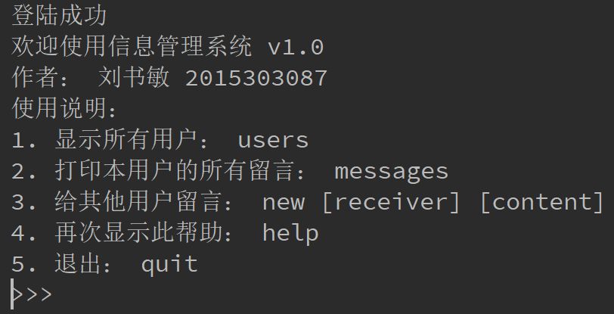

直接输入指令即可。假如我又注册了一个名为 user2 的用户，输入users会得到：

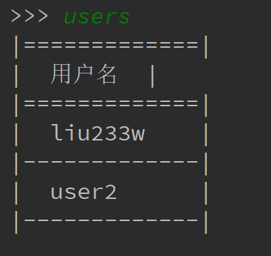

获取消息：

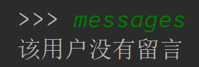

发送消息（作为 user2 给 liu233w 发送）：

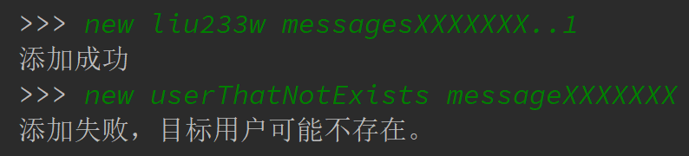

这时，用户 liu233w 再查看留言：

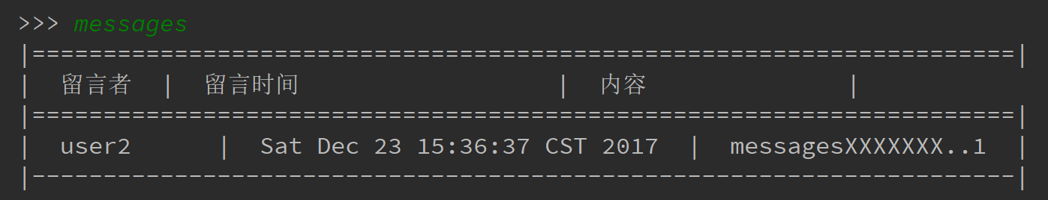

另外，如果登陆的用户不存在或密码不正确，在一开始就会报错：



